Wie kann ich Kurse oder Kursteile sichern?

Bei einem bereits erstellten Kurs auf das Zahnrad rechts oben klicken. Dann in der Kurs-Administration „Sicherung“ aufrufen.

**1**

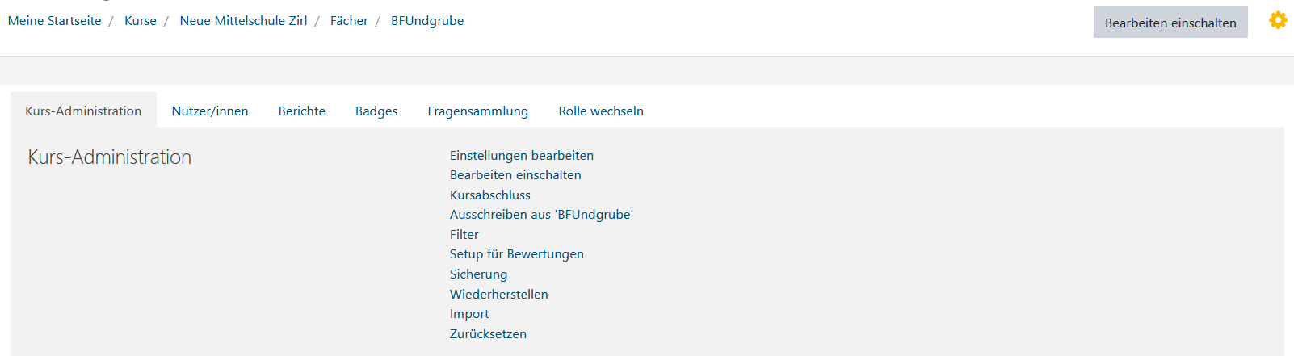

**2**

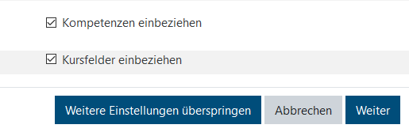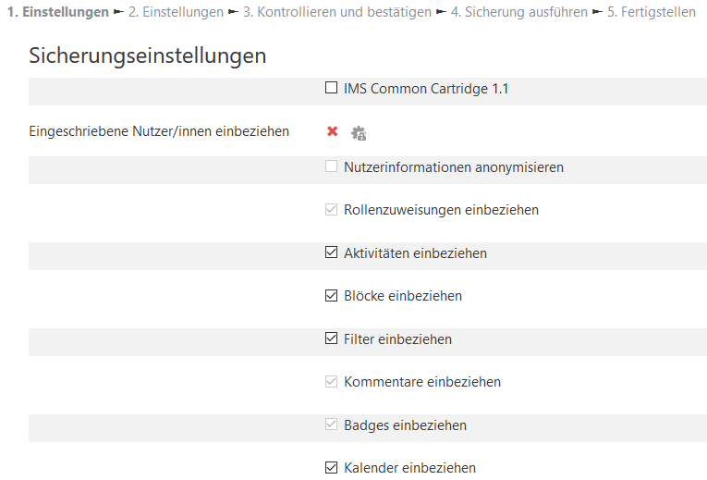Damit starte ich ein 5-stufiges Verfahren, in dem ich einzelne Module und einzelne Lernaktivitäten auswählen und bestätigen kann. Wenn ich mich allerdings für eine 100%-ige Komplettsicherung entschieden habe, kann ich alle folgenden Einstellungen ganz unten auch sofort überspringen.

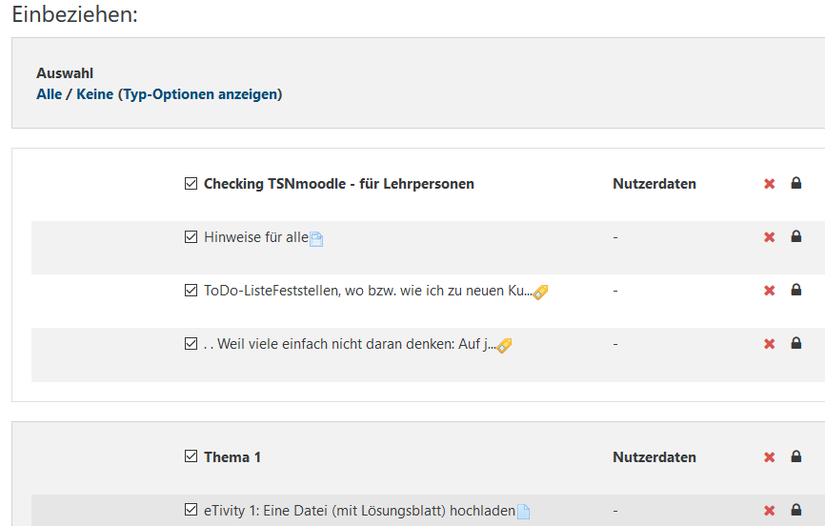

Ich habe mich allerdings für die Schaltfläche „Weiter“ entschieden - daher kann ich im nächsten Schritt konkrete Lernaktivitäten aus- oder abwählen. Dabei kann ich „Alle“ oder „Keine“ oder eine „Typ“-Auswahl treffen. Auch ganz gezielte einzelne Lernaktivitäten sind wählbar, allerdings muss immer auch die Themenüberschrift aktiviert sein! TSNmoodle versucht aus der Sicherung immer den Themenkontext mitwiederherzustellen. Das bedeutet: Sichere ich das Thema Nr. 3, so wird TSNmoodle beim Wiederherstellen meiner Aktivitäten im neuen Kurs beim Themenblock Nr. 3 meine Sicherungen eintragen. Befindet sich dort bereits eine von mir individuell erstellte Bezeichnung, so bleibt diese unverändert. Ansonsten wird die Bezeichnung aus meinem Quell-Kurs eingefügt.

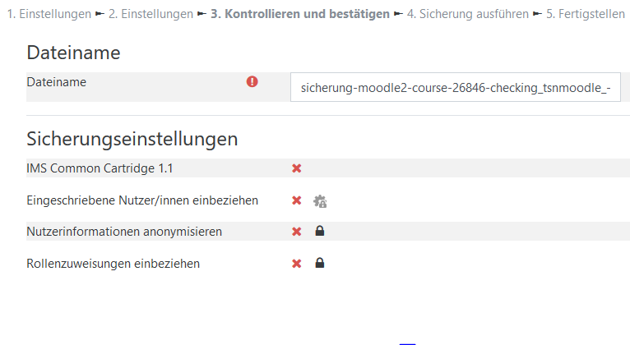Schritt 3 ist dann nur mehr eine Kontrolle der von mir gewünschten Kursteile mit der Option, einen anderen Namen für die Sicherungs-Datei einzugeben.

Schritt 4 und 5 sind das „Ausführen der Sicherung“ und das „Fertigstellen“ der Aktion. Die fertige Sicherung kann nun verwendet, heruntergeladen oder verschickt werden.

Bonushinweis

Grundsätzlich kann jede Aktivität in TSNmoodle auf diese Art gesichert werden. Speziell für h5p gibt es aber noch zwei weitere Verfahren: „Kopieren und Einfügen“ bzw. „Wiederverwenden“. Diese werden in einer eigenen Anleitung erklärt.